北京师范大学广州实验学校2019-2020学年第一学期期中考试
初二数学
命题：孔维锟 审题：王 令
本试卷共5页，24小题， 满分120分．考试用时90分钟
第一部分（选择题 共20分)
一、选择题（本大题共10个小题，每小题2分，共20分．在每小题给出的四个选择项中，只有一项是符合题目要求的）
1．下列交通标志是轴对称图形的是（ ）
A． B． C． D．
2．以下列各组线段为边，能组成三角形的是（ ）
A．2cm，3cm，5cm B．5cm，6cm，10cm
C．1cm，1cm，3cm D．3cm，4cm，9cm
3．下列四个图形中，线段BE是△ABC的高的是（ ）
A．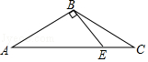 B．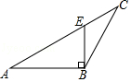 C．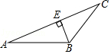D．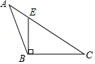
4．下列运算中，正确的是（ ）
A．a³•a⁴＝a¹² B．（a³）⁴＝a¹²
C．a+a⁴＝a⁵ D．（a+b）（a﹣b）＝a²+b²
5．在实际生活中，我们经常利用一些几何图形的稳定性或不稳定性，下列实物图中利用了稳定性的是（ ）
A．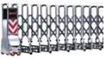电动伸缩门 B．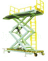升降台
C．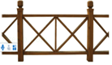栅栏 D．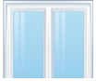窗户
6．在△ABC与△A′B′C′中，已知∠A＝∠A′，AC＝A′C′，下列说法错误的是（ ）
A．若添加条件AB＝A′B′，则△ABC与△A′B′C′全等
B．若添加条件∠C＝∠C′，则△ABC与△A′B′C′全等
C．若添加条件∠B＝∠B′，则△ABC与△A′B′C′全等
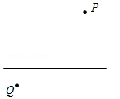
D．若添加条件BC＝B′C′，则△ABC与△A′B′C′全等
7．如图，平行河岸两侧各有一城镇P，Q，根据发展规划，要修建一条公路连接P，Q两镇．已知相同长度造桥总价远大于陆上公路造价，为了尽量减少总造价，应该选择方案（ ）
A．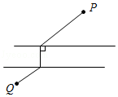B．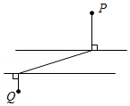 C．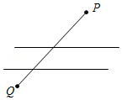D．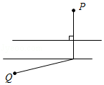
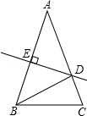
8．一个等腰三角形的两边长分别为2和5，则它的周长为（ ）
A．7 B．9 C．12 D．9或12
9．如图，在△ABC中，AB＝AC，AB的中垂线DE交AC于点D，交AB于E点，如果BC＝10，△BDC的周长为22，那么△ABC的周长是（ ）
A．24 B．30 C．32 D．34
第9题图
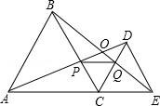
10．如图，C为线段AE上一动点（不与A、E重合），在AE同侧分别作正三角形ABC和正三角形CDE，AD与BE交于点O，AD与BC交于点P，BE与CD交于点Q，连接PQ，以下五个结论：①AD＝BE；②PQ∥AE；③AP＝BQ；④DE＝DP；⑤∠AOB＝60°其中完全正确的是（ ）
第10题图
A．①②③④ B．①②③⑤ C．①③④⑤ D．②③④⑤

第二部分（非选择题 共100分）
二、填空题（本大题共6个小题，每小题3分，共18分）
11．已知点A（2，a）与点B（b，4）关于x轴对称，则a+b= ．
12．一个多边形的外角和是内角和的$\frac{2}{7}$，则这个多边形的边数为 ．
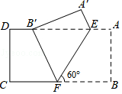
13．如图，AD是△ABC的外角∠CAE的平分线，∠B＝30°，∠DAE＝55°，则∠ACD＝ ．
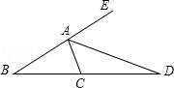
第13题图
第14题图
14．如图，把矩形纸片ABCD沿EF折叠，使点B落在边AD上的点B′处，点A落在点A′处，若折痕EF的长度为6，∠EFB＝60°，则BF＝ ．
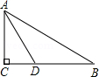
15．如图，△ABC中，∠C＝90°，AD平分∠BAC，AB＝5，CD＝2，则△ABD的面积是 ．
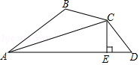
第15题图
第16题图
- 如图，AC平分∠BAD，∠B+∠D＝180°，CE⊥AD于点E，AD＝12cm，AB＝7cm，那么DE的长度为 cm．
三、解答题(本大题共有8个小题, 满分82分，解答要写出文字说明, 证明过程或演算步骤)
17.（本小题满分7分）如图，有两条国道相交于点O，在∠AOB的内部有两个村庄C、D，现要修建一加油站P，使点P到OA、OB的距离相等，且PC＝PD，用尺规作图，作出加油站的位置（保留作图痕迹，不写作法）
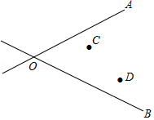

18.（本题共4个小题，每小题4分，共16分）
（1）（a﹣b）³•（a﹣b）⁴ （2）a•a^{m+1}+（﹣a）²•a^{m}

（3）（﹣x﹣y）²﹣（x+y）² （4）（a﹣2b﹣3）（a+2b﹣3）
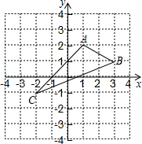
19．（本小题满分9分）如图，在平面直角坐标系xOy中，A（1，2），B（3，1），C（﹣2，﹣1）．
（1）如图中作出△ABC关于y轴的对称图形△A₁B₁C₁；
（2）写出点A₁，B₁，C₁的坐标（直接写答案）．
A₁ B₁ C₁ ；
（3）求△ABC的面积．

20．（本小题满分8分）若n为正整数，且x^{3n}＝6，求（4x^{2n}）³﹣10（x³）^{3n}的值．

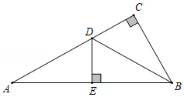
21．（本小题满分8分）在Rt△ABC中，∠C＝90°，BD平分∠ABC交AC于点D，DE垂直平分线段AB．
（1）求∠ABD度数；
（2）求证：AD＝2CD．

22.（本小题满分10分）已知：如图，△BCE、△ACD分别是以BE、AD为斜边的直角三角形，且BE=AD，△CDE是等边三角形．求证：．
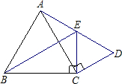
（1）△ACD≌△BCE；
（2）△ABC是等边三角形.

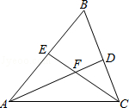
23.（本小题满分10分）如图，在△ABC中，AD、CE分别是∠BAC、∠BCA的平分线，AD、CE相交于点F．
（1）求证：∠AFC＝90°+$\frac{1}{2}$∠B；
（2）若∠B＝60°，求证：EF＝DF．

24.（本小题满分14分）
（1）如图1，在△ABC中，∠BAC＝90°，AB＝AC，直线m经过点A，BD⊥直线m，CE⊥直线m，垂足分别为D，E．求证：DE＝BD+CE；
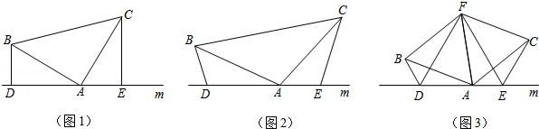
（2）如图2，将（1）中的条件改为：在△ABC中，AB＝AC，D，A，E三点都在直线m上，并且有∠BDA＝∠AEC＝∠BAC＝a，其中a为任意锐角或钝角，请问结论DE＝BD+CE是否成立？若成立，请你给出证明；若不成立，请说明理由；
（3）如图（3），D、E是D、A、E三点所在直线m上的两动点（D、A、E三点互不重合），点F为∠BAC平分线上的一点，且△ABF和△ACF均为等边三角形，连接BD、CE，若∠BDA=∠AEC=∠BAC，试判断△DEF的形状并说明理由．

